גלעד עיני 034744920

מתן פינץ 300895315

למידה ממוכנת

תרגיל בית מספר 2

1. יהי C1~N(-2,1) ו- C2~N(1,1.5) וגם P(C1)=P(C2)
   1. צור 300 סמפלים לכל קלאס

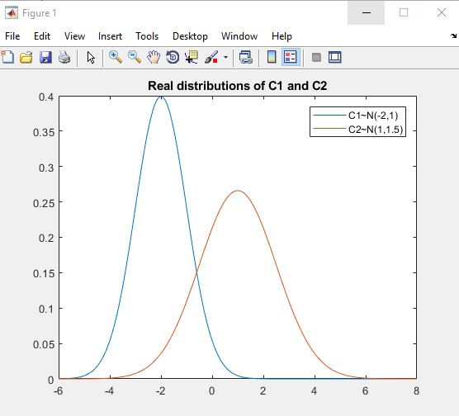

* 1. הערך את מיו וסטיית התקן והשווה לערכים האמיתיים

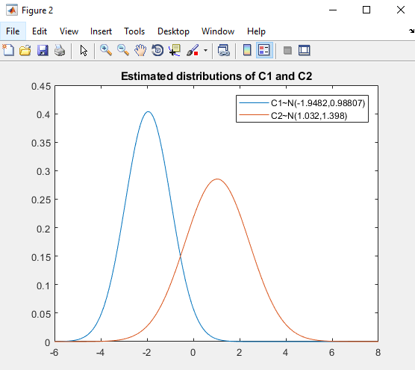

הערכת מיו וSTD עבור כל קלאס הניבה פעמוני גאוס די דומים להתפלגות האמיתית של הקלאס. ההבדל נובע שהגלנו את הDATA בצורה הסתברותית. ככל שיהיו יותר סמפלים, ההערכה של הפרמטרים תשאף להתפלגות האמיתית.